Háztartási energia-felmérés gyerekeknek

Sziasztok Fiatalok!
Idén először ti is segíthettek szüleiteknek az energia-felmérésben: azaz megvizsgálni azt, hogy hogyan használjátok otthon az energiát. Ha valamit nem tudtok, nyugodtan kérdezzétek meg tőlük!
Figyeljetek, mert vannak olyan kérdések is, amiket csak nektek teszünk fel, így nagyon fontos, hogy válaszoljatok rájuk! Ezeket onnan ismeritek fel, hogy KÉK a hátterük. Ha kitöltöttétek őket, mondjátok el a válaszokat a szüleiteknek is.
Miután mindent kitöltöttetek, beszéljétek meg szüleitekkel, testvéreitekkel az eredményeket, és döntsétek el közösen, hogy mik lesznek a verseny időszakára a vállalásaitok, azaz mit fogtok annak érdekében tenni, hogy minél kevesebb energiát használjatok fel - és így a versenyt is megnyerhessétek!
Jó munkát!

Melyik E.ON EnergiaKözösség tagja a családotok?
Mi a családotok neve (Kiss, Tóth stb.)?
Hányan vagytok a családban? |  |  |  |  |  |  |  |  |  | Felnőttek: |  |  |  |  |  |  | Gyerekek:
Milyen házban laktok?
(pl. családi ház, sorház, lakótelepi lakás stb.):
1. Fűtés
Mivel fűtötök? Tegyél X-t amellé, amit használtok!
Gáz
Elektromos áram
Fa
Távfűtés van
Egyéb (kérjük, írjátok ide, mi!)

Tudjátok szabályozni, hogy milyen meleg, hány fok legyen otthon? |  |  |  |  |  |  |  |  |  | Igen - Nem
Ha igen, hány fokra van állítva általában a fűtés?
Lejjebb veszitek a fűtést éjszakára, vagy ha nem vagytok otthon? |  |  |  |  |  |  |  |  |  | Igen - Nem
Csak azokat a szobákat fűtitek, amiket használtok? |  |  |  |  |  |  |  |  |  | Igen - Nem
Télen inkább gyakrabban, de csak rövid időre nyitjátok ki az ablakokat szellőztetéskor? |  |  |  |  |  |  |  |  |  | Igen – Nem – Nem mindig
2. Hűtés - ha nyáron nagyon meleg van...
Van légkondicionáló berendezésetek vagy valamilyen hűtőrendszeretek? |  |  |  |  |  |  |  |  |  | Igen – Nem
Ha nyáron nagyon melegetek van otthon, mit csináltok? Tegyél X-t amellé, amit csináltok!
Éjszakára kinyitjuk az ablakot, leeresztjük a redőnyt.
Bekapcsoljuk a légkondit.
Egyéb (kérjük, írjátok le mit!)

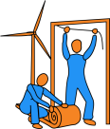
3. Hőszigetelés
Van szigetelve a házatok, lakásotok? |  |  |  |  |  |  |  |  |  |  |  |  |  | Van - Nincs
Milyenek az ablakaitok? Nézd meg, és tegyél X-t oda, ami a ti lakásotokra jellemző!
Egy réteg üveg van
Két réteg üveg van, és külön-külön lehet nyitni a 2 ablakot.
Két réteg üveg van.
Három réteg üveg van.
Ha az ablakok nem zárnak elég jól, van valamilyen praktika, amit használtok? Tegyél X-t oda, amit csináltok!
vastag függönyt tettünk a bejárati ajtóhoz és/vagy az ablakokra
ablakpárnákat használunk
spalettánk van, amit éjszakára vagy nagy melegben becsukunk
redőny van, amit éjszakára vagy nagy melegben lehúzunk
zsalugáter van, amit éjszakára vagy nagy melegben becsukunk
Egyéb praktikát alkalmazunk (kérjük, írd ide, hogy mit!)

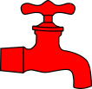
4. Meleg víz
Általában fürödtök vagy zuhanyoztok?  (Kérjük, itt gondolj a háztartás minden tagjára!) |  |  |  |  |  |  |  |  |  | Többször fürdünk - Többször zuhanyzunk
Átlagosan hány percig zuhanyoztok? |  |  |  |  | Szappanozás közben elzárjátok a csapot? |  |  |  |  |  |  |  |  |  | Igen – Nem – Nem mindig
A fürdő vagy zuhanyzó vizet gyűjtitek, és felhasználjátok másra? |  |  |  |  |  |  |  |  |  | Igen – Nem – Nem mindig
Ha gyűjtitek, mire használjátok? Tegyél X-t amellé, amire használjátok!
Felmosásra
Mosásra, áztatásra
WC-öblítésre
Egyéb célra (kérjük, írjátok le, hogy mire!)

5. Mosogatás
Hogyan mosogattok? |  |  |  | Kézzel - géppel
Ha kézzel - tegyél X-t amellé, ami igaz rátok! |  |  |  |  |  |  |  |  | Ha géppel - tegyél X-t amellé, ami igaz rátok!:
Folyó vízben? |  |  |  |  |  |  |  |  | Telepakoljátok a gépet?
Álló vízben? |  |  |  |  |  |  |  |  | Használtok takarékos programot?
6. Világítás
Tippeld meg a villanyégők számát otthonotokban! |  |  |  |  |  |  |  |  |  |  | Számold meg a villanyégőket:
Hány darab energiatakarékos?
És ebből hány darab LED?
Van helyi világítás, kis lámpa a |  |  |  |  |  |  |  |  |  | konyhában? |  |  |  |  |  |  |  | Igen – Nem
 |  |  |  |  |  |  |  |  |  | nappaliban? |  |  |  |  |  |  |  | Igen – Nem
 |  |  |  |  |  |  |  |  |  | dolgozó/tanuló szobában? |  |  |  |  |  |  |  | Igen – Nem
 |  |  |  |  |  |  |  |  |  | hálószobában? |  |  |  |  |  |  |  | Igen – Nem
7. Elektromos berendezések
Tippeld meg, hány fokra van állítva  ...a hűtő? |  |  |  |  |  |  |  |  |  |  |  | Ellenőrizd le (pl. egy hőmérővel)!  Hűtő:
…és a mélyhűtő? |  |  |  |  |  |  |  |  |  |  |  | Mélyhűtő:
Tippeld meg, hány db elektromos berendezésetek, gépetek van otthon (lámpák nélkül!): |  |  |  |  |  |  |  |  |  |  |  | Számold meg, hogy hány db:
Van olyan az elektromos berendezések között, amit szinte soha nem használtok? |  |  |  |  |  |  |  |  |  |  |  |  |  |  |  |  |  |  | Van - Nincs
Ha van, melyik? Kérjük, írd ide:

Van olyan az elektromos berendezések között, amit könnyen lehetne nem elektromossal helyettesíteni? (pl. kenyérvágó gépet késsel) |  |  |  |  |  |  |  |  |  |  |  |  |  |  |  |  |  |  | Van - Nincs
Ha van, melyik? Kérjük, írd ide:

Van otthon asztali számítógépetek? |  |  |  |  |  |  |  |  |  |  |  |  |  |  |  |  |  |  | Van - Nincs
És laptop? |  |  |  |  |  |  |  |  |  |  |  |  |  |  |  |  |  |  | Van - Nincs
Használtok otthon nyomtatót? |  |  |  |  |  |  |  |  |  |  |  |  |  |  |  |  |  |  | Igen - Nem
Ha igen, milyet? Ikszelj! | Tintasugaras |  |  |  |  |  |  |  |  |  |  |  | Lézer

Van otthon TV-tek? |  |  |  |  |  |  |  |  | Van - Nincs
Ha igen, milyen és hány db? Írd be a darabszámokat!
hagyományos CRT |  | plazma |  |  | LCD |  |  | LED
Energiatakarékos szokások:
A TV-t és set-top boxot éjszakára, és ha nem vagytok otthon, teljesen kikapcsoljátok, áramtalanítjátok? |  |  |  |  |  |  |  |  | Igen - Nem
A számítógépet, monitort és nyomtatót éjszakára, és ha nem vagytok otthon, teljesen kikapcsoljátok, áramtalanítjátok? |  |  |  |  |  |  |  |  | Igen - Nem
A mobiltöltők a háztartásban...
…mindig be vannak dugva, hogy bármikor használhassuk őket. |  |  |  |  |  |  |  |  | Igen - Nem
…ki szoktuk húzni, de van, hogy elfelejtjük. |  |  |  |  |  |  |  |  | Igen - Nem
...mindig kihúzzuk, ha nincsenek használatban. |  |  |  |  |  |  |  |  | Igen - Nem
Szabadidő
Ha van szabadidőd, és azt tehetsz, amit akarsz, mit szeretsz leginkább csinálni? Sorold fel a 3 kedvenc időtöltésed!
Ezekhez használsz energiát? (a saját energiádon kívül ) |  |  |  |  |  | Igen - Valamelyikhez igen - Nem
8. Alternatív energia
Hasznosítotok bármilyen megújuló energiaforrást? |  |  |  |  |  | Igen - Nem
Ha igen, mit? Tegyél X-t amellé, amit használtok! |  |  |  |  |  | Ha tudod, hogy milyen célra, írd ide!  (pl. fűtésre, vízmelegítésre)
Fát
Napenergiát
Szélenergiát
Geotermikus energiát (termálvizet vagy földhőt)
Egyéb (kérjük, írjátok ide, hogy mit)
9. Egyéb zöld és takarékos szokások
Csináljátok az alábbi dolgokat? Tegyél X-t azok mellé, amiket igen!
Könyvtárba járunk.
Használt dolgokat veszünk: játék, ruha, könyv, bútor stb.
Szelektíven gyűjtjük a hulladékainkat
Komposztálunk is.
Ha tehetjük, gyalog vagy kerékpárral járunk iskolába, különórákra stb.
Van még más energiatakarékos, zöld szokásotok? Ha igen, kérjük, sorold fel őket!

Energiatakarékos család vagytok?

A felmérés kitöltése alapján mit gondolsz, miben vagytok jók energiatakarékossági szempontból? Sorolj fel legalább 3 dolgot!
- ………………………………………………………………………………………………………………………………………..
- ………………………………………………………………………………………………………………………………………..
- ………………………………………………………………………………………………………………………………………..
- ………………………………………………………………………………………………………………………………………..
- ………………………………………………………………………………………………………………………………………..

A felmérés kitöltése alapján mit gondolsz, miben tudnátok fejlődni, azaz hogyan tudnátok energiatakarékosabbak lenni? Sorolj fel legalább 3 dolgot!
- ………………………………………………………………………………………………………………………………………..
- ………………………………………………………………………………………………………………………………………..
- ………………………………………………………………………………………………………………………………………..
- ………………………………………………………………………………………………………………………………………..
- ………………………………………………………………………………………………………………………………………..
ENERGIATAKARÉKOSSÁGI VÁLLALÁSOK
AZ E.ON ENERGIATAKARÉKOSSÁGI VERSENYRE

Ahhoz, hogy segítsd családodat a megtakarítási versenyben, szeretnénk, ha te is tennél legalább 3 vállalást vagy ígéretet az elkövetkező 4 hónapra (május végéig): mit tudnál te tenni annak érdekében, hogy kevesebb energiát használjatok?
Sorolj fel legalább 3 dolgot, amit megcsinálsz majd a verseny alatt, vagy segítesz a családodnak, hogy közösen meg tudjátok csinálni!
- ………………………………………………………………………………………………………………………………………..
- ………………………………………………………………………………………………………………………………………..
- ………………………………………………………………………………………………………………………………………..
- ………………………………………………………………………………………………………………………………………..
- ………………………………………………………………………………………………………………………………………..

Végül... beszéld meg szüleiddel, testvéreiddel, hogy ők mit gondolnak, miben vagytok jók, és miben tudnátok még fejlődni?
Mondd el szüleidnek, hogy te milyen vállalásokat, ígéretet tettél, és kérdezd meg őket, hogy ők mit tesznek! Ugyanazokra a dolgokra gondoltatok?
Köszönjük, hogy kitöltötted a felmérést és részt vesztek a versenyben!
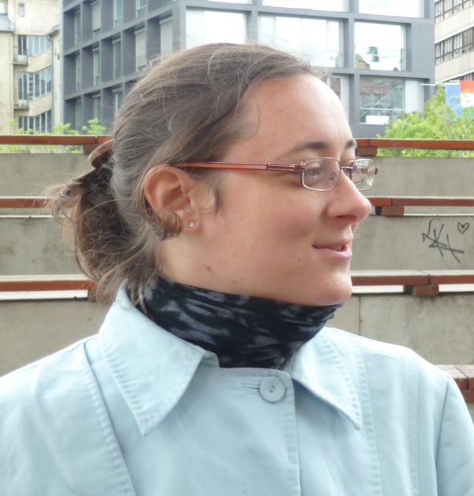
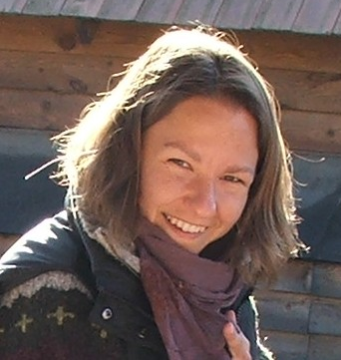
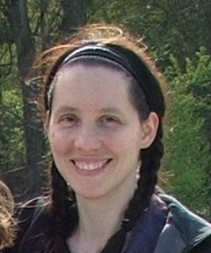
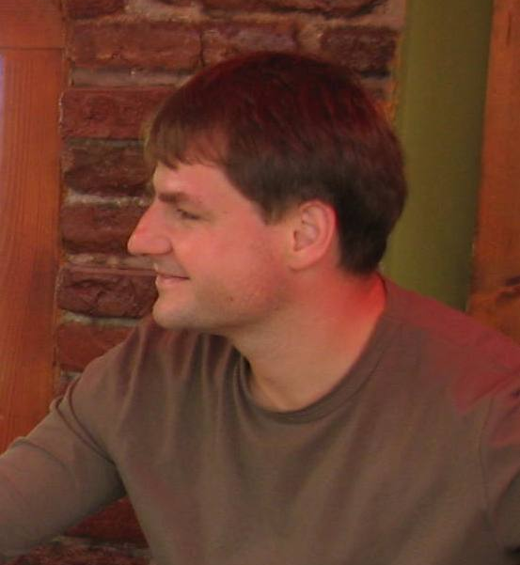
a szervezők:

